**Cours n°8**

*Maître de Conférences en Sciences de gestion - Université de Montpellier*

*Contact: antoine.chollet@umontpellier.fr*

*Twitter: @Antoine_Chollet*

*Date: 08/11/2021*

8- Histoire de l'Informatique et d'Internet:

I- Introduction

*Entre le début de* ***l’ordinateur*** *à l’ordinateur* ***quantique***

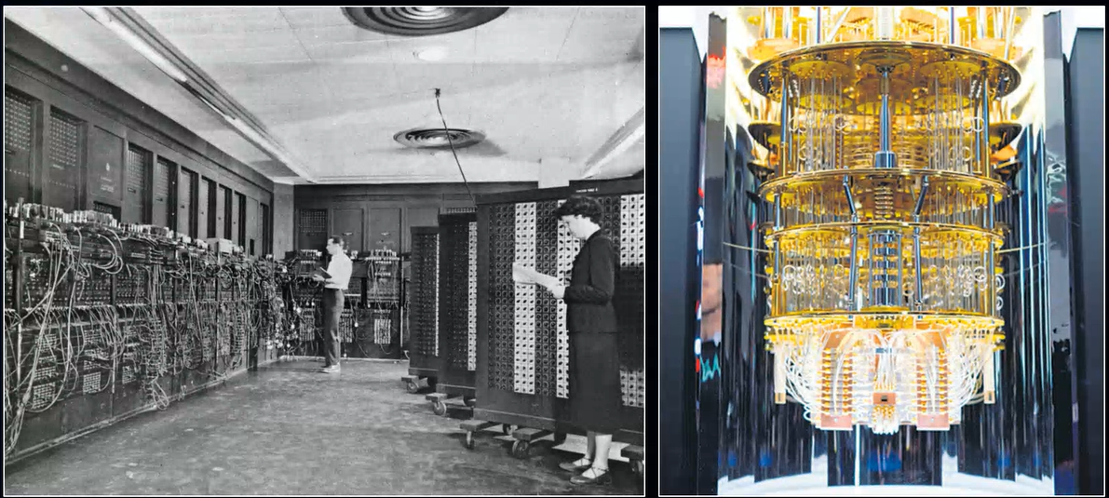

II - Origine d'Internet

* **1969:** Université de Cambridge
* Premier échange par paquets de données entre deux ordinateurs.
* **Création de l'Arpanet:** Advanced Research Agency Network.
* **1971:** Réseau TCP/IP, Transmission Control Protocol et Internet Protocol.
* **1989:** Création de la première page Internet par le CERN (Centre européen de recherche nucléaire)
* **1989:** Création du langage HTML et de l'adresse URL par Tim Berners-Lee.
* **1991:** Naissance du World Wide Web
* Nouvelle Grande Aventure !

*Première page internet WWW [World Wide Web]*

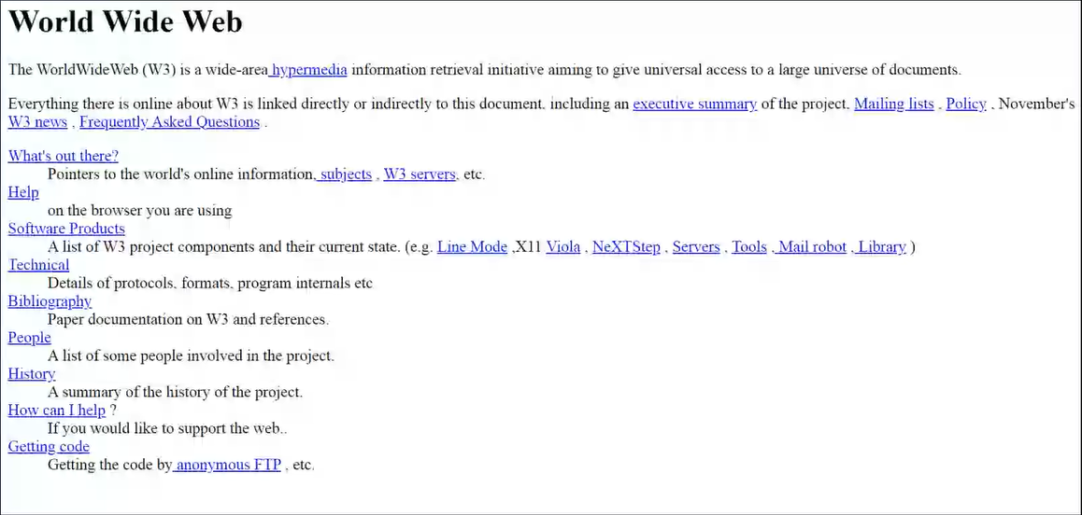

*Les premiers serveurs Web au début*

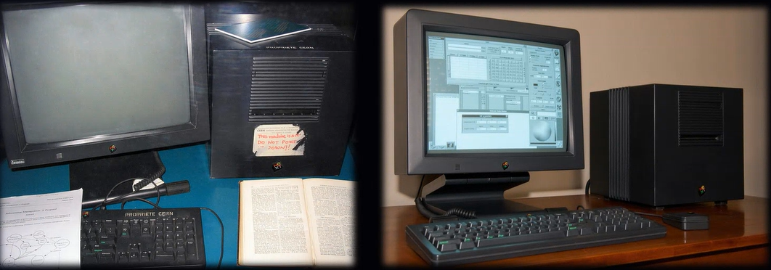

* **1988:** NeXT Cube : premier serveur Web (*6500*$)

Les héros du début: Robert Cailliau, Jean-Francois Abramatic, Tim Berners-Lee

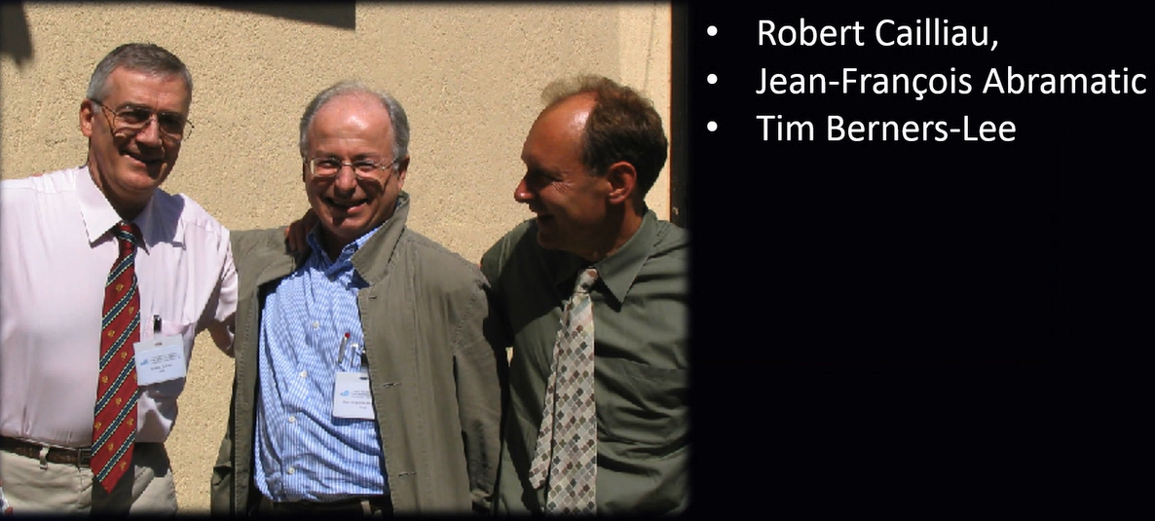

Quelques statistiques: Evolution d'internautes dans le monde entier.

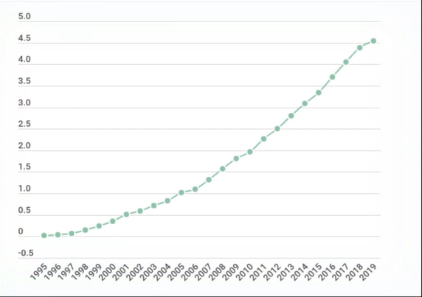

Evolution d’équipement à Internet en France

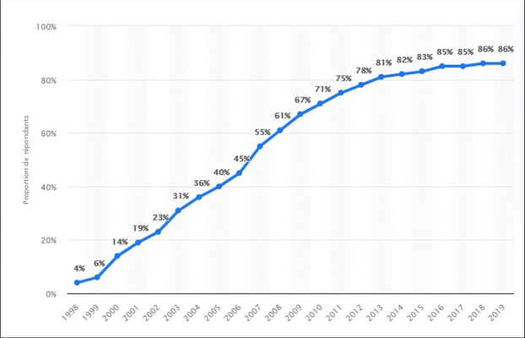

III - Culture d'Internet

*Naissance et essor de communautés d'internet (1997)*

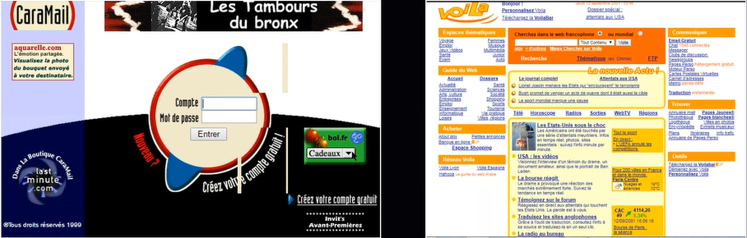

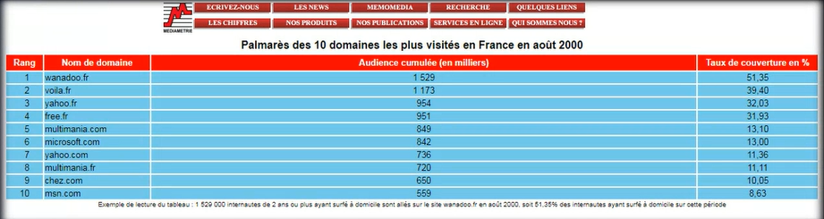*Classement des domaines les plus visités en France (2000)*

*Naissance et essor des systèmes de messagerie:*

*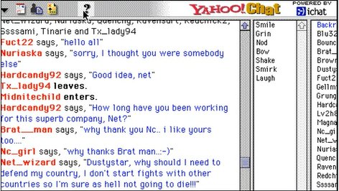Yahoo.com*

Ou même:

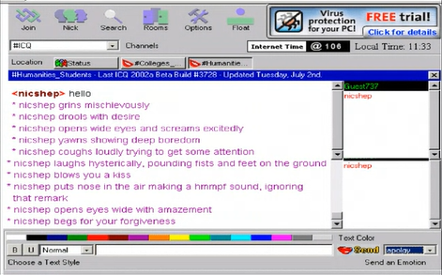 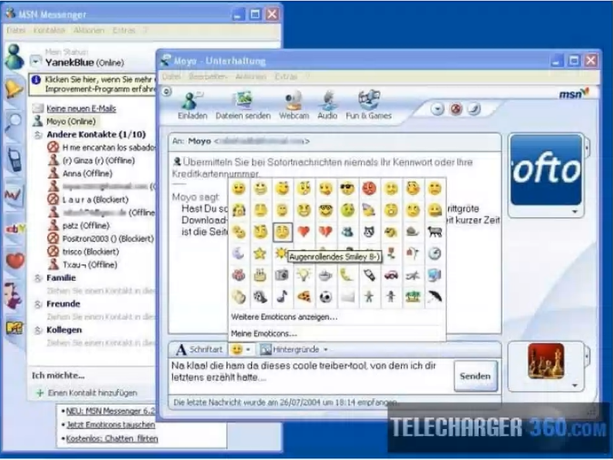

*Naissance et essor des premier navigateur populaire (Netscape en 1994):*

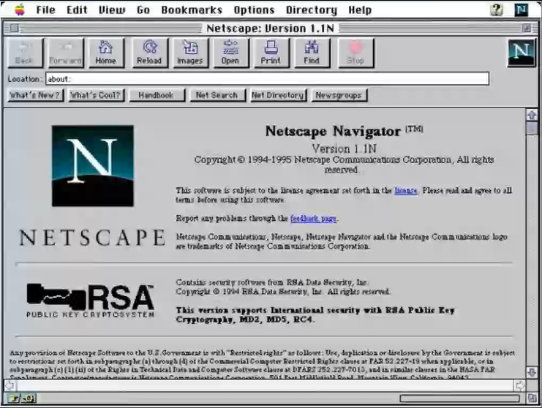

*Naissance de futurs géants d'Internet:*

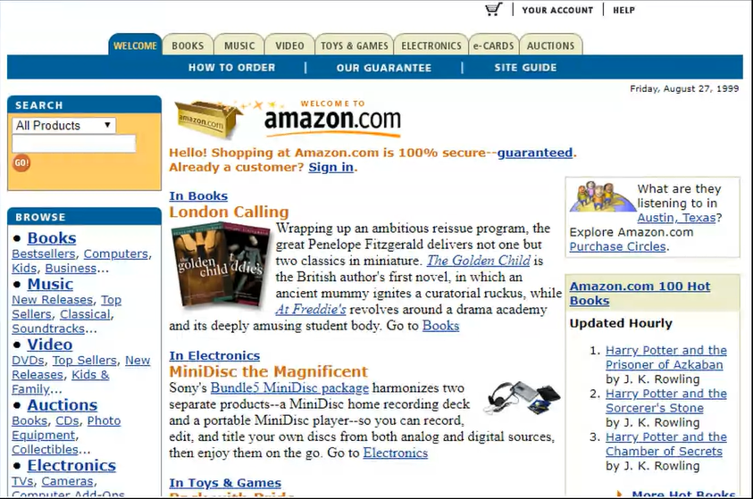*Amazon en 1995*

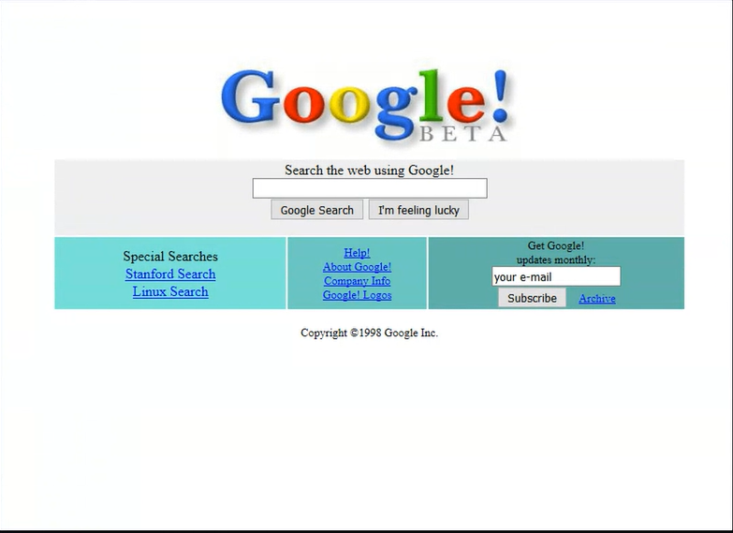*Google en 1998*

*Premier téléphone à aller sur Internet [1996]*

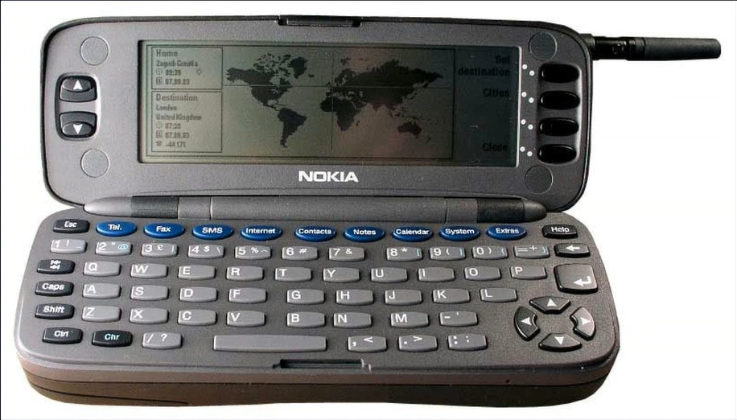*Nokia 9000 Communicator*

D'autre dates clefs:

* **2000:** Premier forfait illimité à Internet par AOL (200 francs).
* **2001:** Lancement de Wikipédia.
* **2002:** Création des skyblogs par la radio Skyrock.
* **2003:** Création de 4Chan par un ado NY (*terreau de la culture web*).
* **2004:** Création de FaceBook et évocation du Web 2.0.
* **2005:** Première vidéo Youtube "me at the zoo" par Jawed Karim.
* **2006:** Premier tweet, création de Leboncoin et de Youporn.
* **2007:** L'Estonie organise la première élection en ligne (*vote électronique*).
* **2008:** Sortie de Google Chrome.
* **2009:** Introduction du bouton "J'aime" par Facebook.
* **2010:** Wikileaks via Julian Assange sort des documents secrets américains.
* **2011:** Lancement de Twitch.
* **2012**: Première vidéo à franchir 1Md de vues sur Youtube: Gangnam Style.
* **2013:** Mort d'Aaron Swartz (Reddit/Créative Common/Flux RSS)
* **2014:** 1 Milliard de site créés annoncé par Tim-Berners-Lee.
* **2017:** 2 Milliard d'utilisateur actifs sur Facebook sur 7,5 milliards d'humains.

IV - Evolution de la communication via Internet

**Emojis, Emoticone et Smiley**

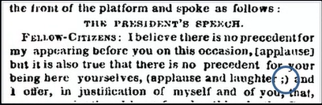La première apparition d'un émoji est en 1862 par le New York Times.

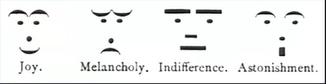*Publication d'émoticônes dans le numéro du 30 Mars de Puck.*

*Quelles différences ?*

* ***Émoticône:*** *Chaine de caractère et de ponctuation. Exemple: :-) :-P :-(*
* ***Emoji:*** *Représentation picturale d'une expression.*
* ***Smiley:*** *Représentation graphique d'un visage (Émoticône et émoji).*

*Emoji ou Paréidolie:*

*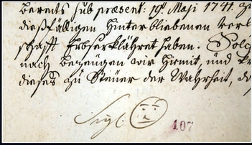****1741:*** *Signature de Bernard Hennet, abbé du cloître cistercien.*

*****1953:*** *Affiche promotionnelle du film “Lili” dans le New York Herald Tribune.*

*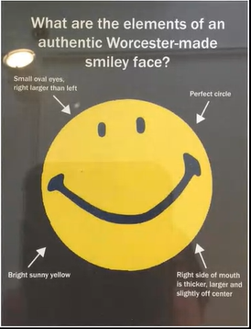****1963*** *Smiley Jaune Smiliaire à celui de son créateur “Harvey Bail”*

*Vers un nouveau langage de communication:*

* *Les Kaomoji (JAP)*
* *Représentation d'un kaomoji au Japon*

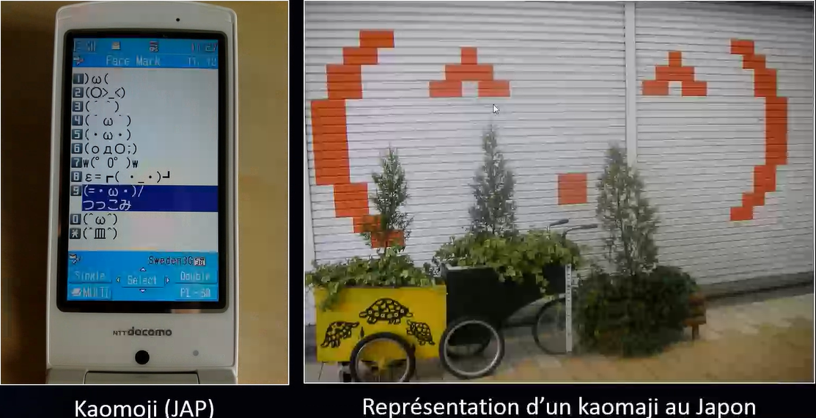

Vers une adaptation du langage Internet

* Utilisation occidentale du style japonais/...

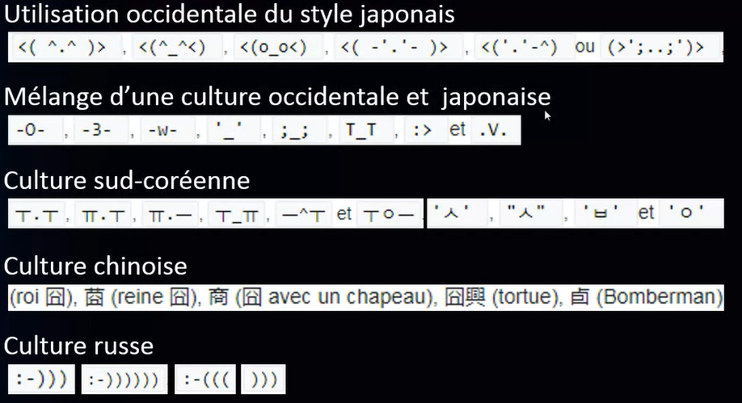

Influence du langage Internet:

Kirby's Dream Land

Dance de Kirby

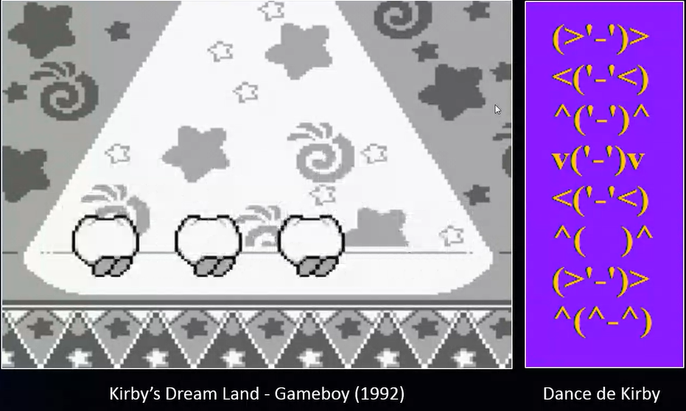

Naissance du mème:

**Même:** terme créé en 1976 par Richard Dawkins dans Le Gène Égoïste.

**Origine:** Mix entre "gène" et mimesis.

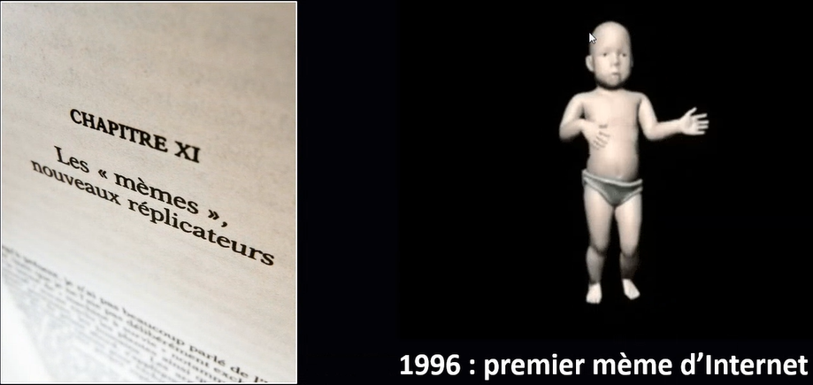

Evolution du Même:

**2008:** Le "Trollface" par Carlos Ramirez (18 ans) sur Microsoft Paint et publié sur Deviant Art (Créé en 2000)

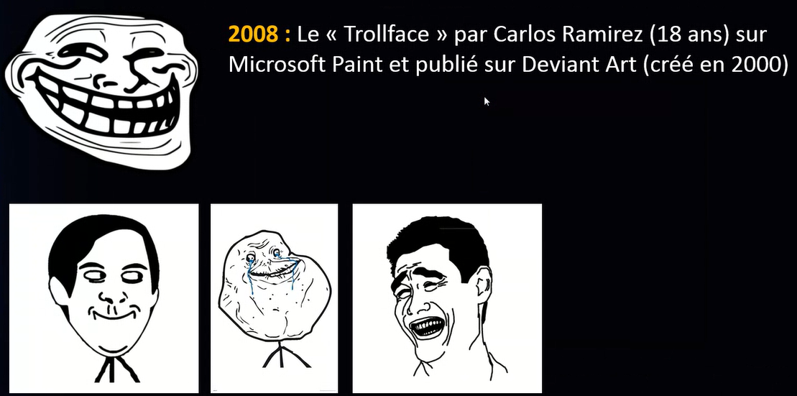

Poursuite de la culture du même dans l'écriture sur l'Internet:

Miroir ambigramme en 2017



Création d'un langage d'Internet:

Hieroglyphs / ...

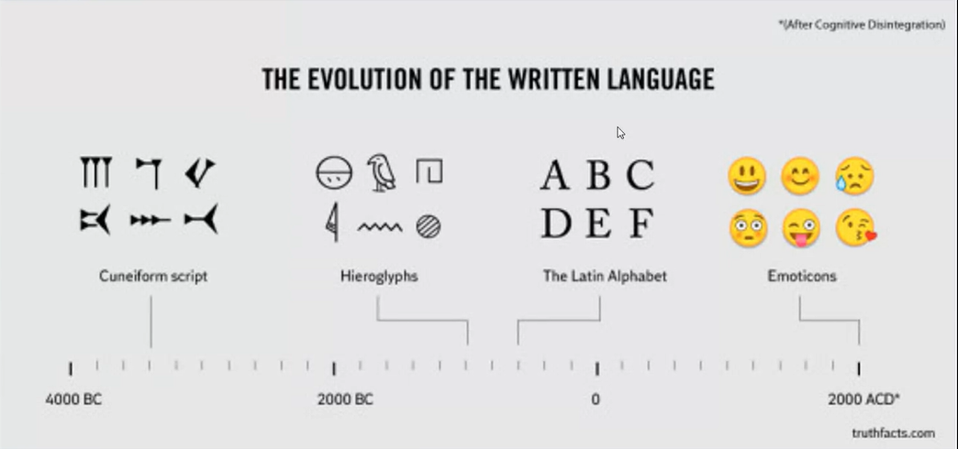

V - Conclusion

Quels conséquences sur le plan professionnel de cette culture Internet:

* Nécessité d'avoir un portfolio en ligne.
* Nécessité d'avoir un réseau professionnel via les réseaux sociaux.
* Faire attention à son identité numérique (Twitter, Blog, Facebook, etc...).
* Des recrutements se font en ligne.
* Des cours se font en ligne.
* Des conférences et des réunions se font en ligne.
* Posséder une adresse email est fondamental pour tout le monde.
* Posséder un site Internet est fondamental pour les entreprises.
* Communication par email.
* Recherche google parfois automatique > "Google est ton ami".
* Sans internet, certaines entreprises feraient faillite.
* Sans internet, le monde aurait du mal à fonctionner (bourse, économie).
* L'e-commerce explose (import/export).
* Création de métiers(influenceurs, streamer, community manager etc..)
* Naissance de personnalités Internet.
* La population ne peut pas s'en passer (*preuve avec le confinement*).

**Quel est le futur ?**, le metaverse ?, ???